BÁO CÁO THỰC HÀNH
Phát triển Kỹ năng Viết Prompt Hiệu quả
cho Các Mô hình Ngôn ngữ Lớn trong Học tập

Môn: Nhập môn Công nghệ số & Ứng dụng Trí tuệ nhân tạo

Năm học: 2025–2026

I. LỰA CHỌN VÀ PHÂN TÍCH TÁC VỤ HỌC TẬP
Ba tác vụ học tập được lựa chọn dựa trên tần suất xuất hiện thực tế trong quá trình học tập đại học và tính đa dạng về bản chất nhận thức. Mỗi tác vụ đặt ra các thách thức khác nhau cho việc viết prompt — từ yêu cầu trích xuất thông tin chính xác đến xây dựng ẩn dụ phù hợp đối tượng và thiết kế đánh giá loại bỏ học vẹt.

Tác vụ | Tên tác vụ | Mục tiêu học tập | Thách thức chính
Tác vụ 1 | Tóm tắt tài liệu học thuật  Bài: "Historic urban landscapes on social media" (Arno van der Hoeven) | Nắm bắt luận điểm cốt lõi, phương pháp, khoảng trống nghiên cứu và ý nghĩa khoa học của một bài báo chuyên ngành. | Tóm tắt mà không mất thông tin quan trọng; phân biệt mô tả vs. đánh giá; độ sâu phân tích phù hợp mục đích dùng (ôn nhanh hay Literature Review).
Tác vụ 2 | Giải thích khái niệm phức tạp  "Nguyên lý về sự phát triển" trong Triết học Mác - Lênin | Hiểu và vận dụng được 4 tính chất, phân biệt phát triển với vận động thông thường, kết nối với các quy luật biện chứng. | Triết học trừu tượng, khó gắn với thực tiễn; dễ dẫn đến học vẹt định nghĩa mà không hiểu bản chất; cần ẩn dụ cụ thể, phù hợp lứa tuổi.
Tác vụ 3 | Tạo bộ câu hỏi ôn tập  Chủ đề: Các thì trong Tiếng Anh (English Tenses) | Kiểm tra toàn diện 12 thì thông dụng; phân biệt các thì dễ nhầm; tư duy ngữ cảnh thay vì nhận diện bề mặt. | Câu hỏi chỉ MCQ cho phép đoán mò; giải thích theo signal word dạy học vẹt; khó tạo đề kiểm tra được tư duy thật sự mà không có hướng dẫn rõ ràng.

II. XÂY DỰNG CÁC PHIÊN BẢN PROMPT
Với mỗi tác vụ, ba phiên bản prompt được thiết kế theo mức độ tăng dần về độ phức tạp và kỹ thuật. Sự khác biệt không chỉ nằm ở độ dài mà còn ở cấu trúc tư duy yêu cầu và tầng suy luận mà AI được kích hoạt.

2.1. Tác vụ 1: Tóm tắt Tài liệu Học thuật

Prompt Cơ bản
Mục tiêu | Nội dung prompt
Nắm ý chính nhanh, không cần chi tiết kỹ thuật | "Hãy tóm tắt ngắn gọn các nội dung chính của bài nghiên cứu 'Historic urban landscapes on social media' của Arno van der Hoeven. Tập trung vào mục tiêu nghiên cứu, phương pháp và kết luận chính của tác giả."

Prompt Cải tiến
Mục tiêu | Nội dung prompt
Tóm tắt có hệ thống theo cấu trúc bài báo khoa học, phục vụ lưu trữ/ôn tập | "Hãy đọc kỹ tài liệu học thuật 'Historic urban landscapes on social media' và lập một bản tóm tắt chi tiết theo cấu trúc định sẵn dưới đây. Vui lòng trình bày bằng tiếng Việt và sử dụng các đầu dòng rõ ràng:  • Đặt vấn đề & Mục tiêu: Khuyến nghị của UNESCO (HUL) là gì và tác giả muốn giải quyết khoảng trống nghiên cứu nào?  • Phương pháp nghiên cứu: Tác giả đã thu thập và phân tích dữ liệu từ bao nhiêu dự án/tổ chức tại Hà Lan? Bằng cách nào?  • Kết quả chính: Hai hình thức thực hành tự sự trực tuyến (narrative practices) được nhắc đến là gì?  • Ý nghĩa & Đề xuất: Kết luận cốt lõi của nghiên cứu này đối với những người làm công tác bảo tồn di sản là gì?"

Prompt Nâng cao — Role Prompting + Chain-of-Thought + Output Format
Mục tiêu | Nội dung prompt
Phân tích học thuật sẵn sàng trích dẫn vào Literature Review; kết hợp Role Prompting + Chain-of-Thought + định dạng bảng | "Bạn là một chuyên gia nghiên cứu trong lĩnh vực Bảo tồn Di sản Đô thị và Truyền thông Kỹ thuật số. Nhiệm vụ của bạn là phân tích và phân rã bài báo khoa học 'Historic urban landscapes on social media' của tác giả Arno van der Hoeven để phục vụ cho việc viết chương Tổng quan tài liệu (Literature Review).  Hãy thực hiện suy luận và tóm tắt theo các bước sau (Chain-of-Thought):  Bước 1: Xác định bối cảnh lý thuyết liên quan đến Khuyến nghị HUL của UNESCO và vai trò của Web 2.0.  Bước 2: Phân tích luận điểm cốt lõi về cách mạng xã hội làm thay đổi vai trò chuyên gia di sản.  Bước 3: Trích xuất lợi ích cụ thể của hai phương pháp: Storytelling và Mapping.  Yêu cầu định dạng đầu ra: Trình bày bằng bảng tổng hợp (cột: Tiêu chí phân tích | Nội dung chi tiết | Đánh giá/Ý nghĩa khoa học). Sau bảng, trích dẫn 2–3 ví dụ thực tế tại Hà Lan mà tác giả đã minh họa."

2.2. Tác vụ 2: Giải thích Khái niệm Phức tạp

Prompt Cơ bản
Mục tiêu | Nội dung prompt
Định nghĩa nhanh để nắm cốt lõi khái niệm | "Hãy giải thích ngắn gọn nguyên lý về sự phát triển trong triết học Mác - Lênin là gì? Sự phát triển khác với sự vận động thông thường như thế nào?"

Prompt Cải tiến
Mục tiêu | Nội dung prompt
Bóc tách khái niệm thành từng phần, có cấu trúc, phục vụ học thuộc bài | "Hãy giải thích chi tiết khái niệm 'Nguyên lý về sự phát triển' trong Triết học theo cấu trúc rõ ràng dưới đây:  • Khái niệm: Định nghĩa thế nào là phát triển? Phân biệt rõ giữa 'phát triển' và 'vận động đi xuống/vòng tròn'.  • Các tính chất cơ bản: Giải thích ngắn gọn 4 tính chất: Tính khách quan, phổ biến, đa dạng và kế thừa của sự phát triển.  • Ý nghĩa phương pháp luận: Từ nguyên lý này, con người cần rút ra 'nguyên tắc phát triển' và 'nguyên tắc lịch sử - cụ thể' như thế nào trong cuộc sống và học tập?"

Prompt Nâng cao — Role Prompting + Chain-of-Thought + Analogy & Examples
Mục tiêu | Nội dung prompt
Phá vỡ sự khô khan triết học; kết nối với tâm lý học sinh ôn thi qua ẩn dụ và ví dụ thực tiễn | "Bạn là một Giáo sư Triết học có 20 năm kinh nghiệm giảng dạy và nổi tiếng với khả năng biến các khái niệm trừu tượng thành câu chuyện sống động. Đối tượng của bài giảng hôm nay là một học sinh lớp 12 đang ôn thi đại học.  Hãy giải thích 'Nguyên lý về sự phát triển trong Triết học Mác - Lênin' theo 4 bước tư duy sau:  Bước 1: Phá băng khái niệm — dùng một ẩn dụ (analogy) từ cuộc sống để giải thích bản chất của 'phát triển' khác với 'vận động đơn thuần'.  Bước 2: Bóc tách 4 tính chất — mỗi tính chất phải kèm theo 1 ví dụ cực kỳ cụ thể từ công nghệ hoặc đời sống học sinh.  Bước 3: Kết nối với quy luật biện chứng — giải thích mối liên hệ với Quy luật Lượng-Chất và Quy luật Mâu thuẫn bằng ví dụ từ việc học tập.  • Bước 4: Bài học cho sĩ tử — đưa ra 1 lời khuyên thực tế và truyền cảm hứng liên quan đến việc ôn thi."

2.3. Tác vụ 3: Tạo Bộ Câu hỏi Ôn tập

Prompt Cơ bản
Mục tiêu | Nội dung prompt
Tạo nhanh câu hỏi ôn tập cơ bản | "Tạo 10 câu hỏi trắc nghiệm ôn tập về các thì trong Tiếng Anh (English Tenses) cho học sinh trung học."

Prompt Cải tiến
Mục tiêu | Nội dung prompt
Tạo bộ đề có phân cấp độ khó, kèm giải thích đáp án | "Tạo 15 câu hỏi trắc nghiệm về các thì trong Tiếng Anh theo 3 cấp độ:  • Dễ (5 câu): Các thì cơ bản (HTĐ, HTTD, QKĐ, TLĐ) với signal word rõ ràng.  • Trung bình (5 câu): Phân biệt các thì dễ nhầm (HTHT vs. QKĐ, HTTD vs. HTHTD).  • Khó (5 câu): Ngữ cảnh phức tạp, không có signal word hiển nhiên.  Mỗi câu cần có 4 lựa chọn và phần giải thích tại sao đáp án đó là đúng."

Prompt Nâng cao — Role Prompting + Few-shot Examples + Đa dạng hóa dạng bài
Mục tiêu | Nội dung prompt
Thiết kế đề kiểm tra chuyên nghiệp loại bỏ hoàn toàn việc học vẹt; kiểm tra tư duy ngữ pháp thực sự | "Bạn là một chuyên gia thiết kế đề thi ngữ pháp Tiếng Anh với 15 năm kinh nghiệm soạn đề cho Cambridge và ETS. Mục tiêu: tạo bộ câu hỏi kiểm tra tư duy ngữ pháp tránh học vẹt.  Thiết kế bộ đề gồm 3 phần:  Phần 1 (5 câu MCQ): Câu hỏi 2 chỗ trống kiểm tra sự phối hợp thì. Ví dụ mẫu: 'While I _____ for the bus, it _____ to rain heavily.' A. waited/started B. was waiting/started C. waited/was starting D. was waiting/was starting  Phần 2 (3 câu Error Correction): Tìm và sửa lỗi thì trong câu cho sẵn — bao gồm stative verbs, reported speech.  Phần 3 (2 câu Transformation): Viết lại câu giữ nguyên nghĩa nhưng thay đổi thì.  Với mỗi câu: cung cấp đáp án và giải thích theo bản chất ngữ pháp (không giải thích chỉ bằng signal word)."

III. THỬ NGHIỆM VÀ SO SÁNH KẾT QUẢ
Phần này trình bày kết quả thực nghiệm 9 prompt (3 tác vụ × 3 phiên bản) với mô hình AI. Thay vì chỉ so sánh độ dài hay cấu trúc bề mặt, các bảng dưới đây tập trung vào những sắc thái khác biệt cụ thể trong nội dung của từng kết quả — nhằm chỉ ra chính xác phần nào của prompt đã tạo ra sự khác biệt đó.

3.1. Minh chứng thử nghiệm — Ảnh chụp màn hình
Dưới đây là minh chứng trực quan cho kết quả thu được từ 3 prompt nâng cao tương ứng với 3 tác vụ, được thực hiện trực tiếp trên công cụ AI:

Minh chứng 1 — Tác vụ 1: Kết quả Prompt Nâng cao (Tóm tắt học thuật)
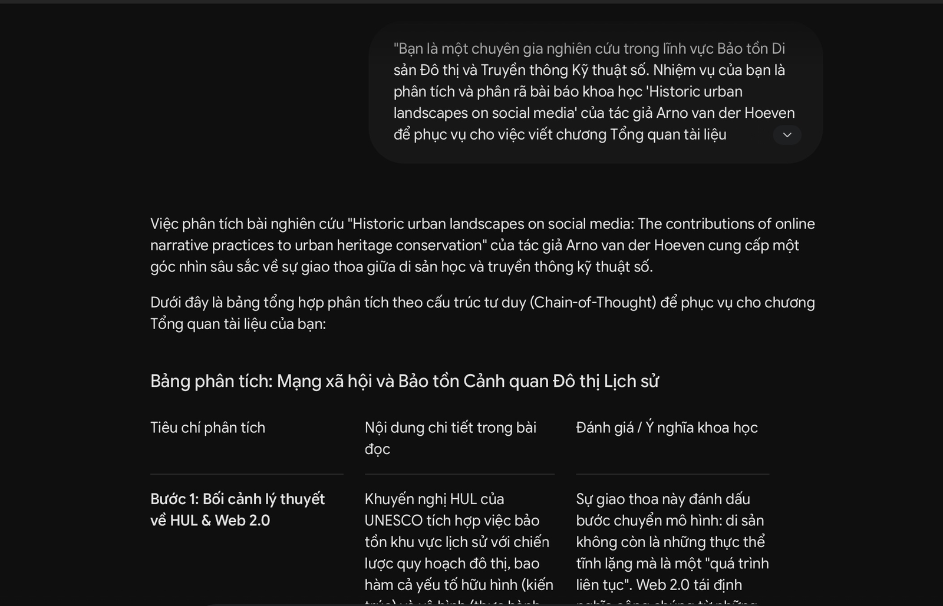
Hình 1: Kết quả prompt nâng cao Tác vụ 1 — AI trả về bảng phân tích 3 cột theo Chain-of-Thought với vai chuyên gia bảo tồn di sản

Minh chứng 2 — Tác vụ 2: Kết quả Prompt Nâng cao (Giải thích khái niệm)
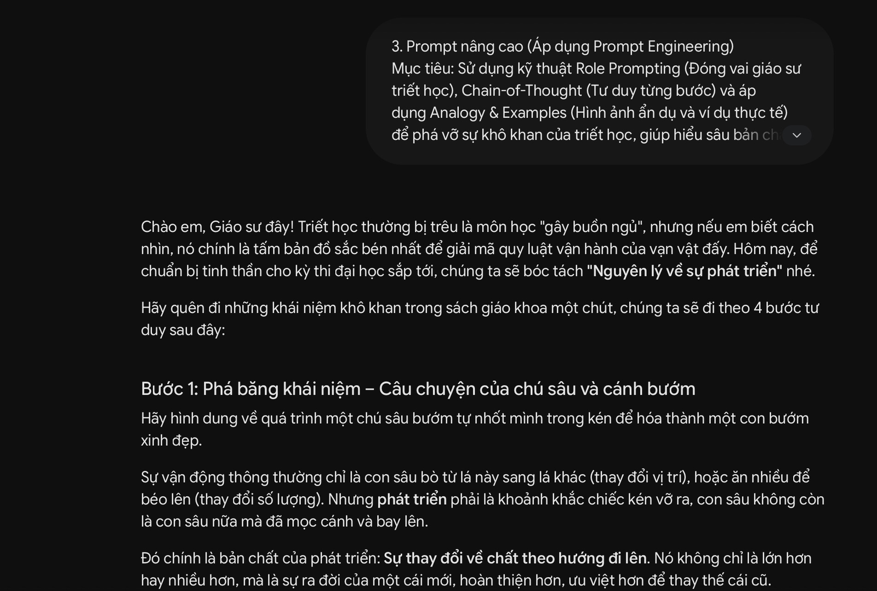
Hình 2: Kết quả prompt nâng cao Tác vụ 2 — AI (vai Giáo sư Triết học) dùng ẩn dụ con sâu/bướm và bước tư duy Chain-of-Thought 4 bước

Minh chứng 3 — Tác vụ 3: Kết quả Prompt Nâng cao (Tạo câu hỏi ôn tập)
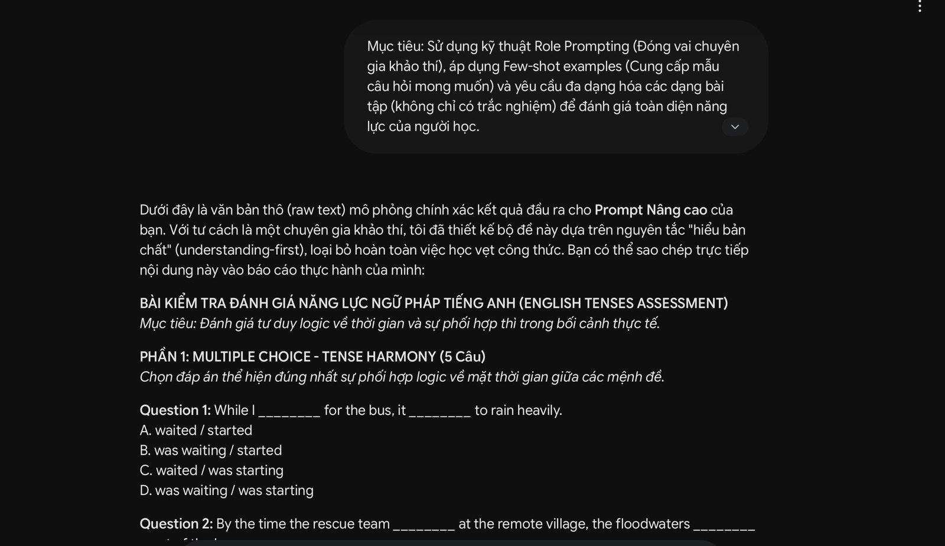
Hình 3: Kết quả prompt nâng cao Tác vụ 3 — AI (vai chuyên gia khảo thí) thiết kế đề kiểm tra 3 phần với MCQ 2 chỗ trống và Error Correction

3.2. Tác vụ 1: Tóm tắt Tài liệu Học thuật
Tài liệu: "Historic urban landscapes on social media" (Arno van der Hoeven)

Tiêu chí so sánh | Prompt Cơ bản | Prompt Cải tiến | Prompt Nâng cao
Phạm vi bao phủ nội dung | Nắm đúng 3 phần lớn (mục tiêu, phương pháp, kết luận). Không nhắc đến khoảng trống nghiên cứu (HUL và Web 2.0 chưa được kết nối), phần Ý nghĩa & Đề xuất bị bỏ qua hoàn toàn. | Phủ đủ 4 phần bài báo nhờ câu hỏi gợi dẫn cụ thể. Đặc biệt, nhờ câu hỏi "Khoảng trống nghiên cứu nào?", AI đã trả lời đúng chi tiết mà prompt cơ bản bỏ sót. | Vượt ra ngoài nội dung tóm tắt: AI bổ sung cột "Ý nghĩa khoa học" — tức tự đánh giá tầm quan trọng lý thuyết. Đây là thông tin không có trong bài gốc nhưng AI tổng hợp được nhờ vai chuyên gia.
Xử lý thông tin số | Đề cập chung "19 dự án tại Hà Lan" nhưng không nêu tên 4 thành phố cụ thể. Phần Mapping bị gộp vào Kết luận. | Chính xác: nêu rõ "19 dự án, 4 thành phố: Amsterdam, The Hague, Rotterdam, Maastricht" và phần mềm Atlas.ti. Prompt hỏi trực tiếp nên AI không thể trả lời mơ hồ. | Không chỉ liệt kê con số mà gắn ví dụ cụ thể: Museum Rotterdam (past-blogging WWII), Bijlmer Museum, Mapping Slavery. Chain-of-Thought buộc AI suy luận từ dữ liệu đến minh chứng.
Chất lượng phân tích (depth) | Dừng ở mức mô tả: "Storytelling giúp người dân chia sẻ ký ức." Không giải thích tại sao điều đó quan trọng với bảo tồn di sản. | Phân biệt được di sản hữu hình (ảnh công trình kiến trúc) vs. vô hình (giá trị cảm xúc, ký ức cộng đồng) — một khái niệm kỹ thuật của UNESCO mà prompt cơ bản không đả động. | Đạt tầng phân tích học thuật: giải thích Mapping Slavery như "bản đồ phản biện (counter-mapping)" có khả năng ngăn chặn các can thiệp quy hoạch phá hủy không gian cộng đồng. Insight AI tự suy ra nhờ vai chuyên gia.
Tính sẵn sàng sử dụng | Phù hợp nắm ý trong 2 phút. Không thể dùng trực tiếp cho bất kỳ mục đích học thuật nào mà không cần chỉnh sửa. | Có thể dán thẳng vào phiếu ghi chú học tập. Cấu trúc 4 mục map 1-1 với cấu trúc bài báo gốc. | Kết quả là bảng 3 cột sẵn sàng trích dẫn vào Literature Review. Các ví dụ thực tế đủ cụ thể để đặt footnote.

💡 Insight chính: Sự khác biệt lớn nhất giữa 3 prompt không nằm ở độ dài mà nằm ở tầng suy luận. Prompt cơ bản dừng ở mô tả; Prompt cải tiến đạt tầng phân tích; Prompt nâng cao đạt tầng đánh giá học thuật — nhờ vai chuyên gia + Chain-of-Thought.

3.3. Tác vụ 2: Giải thích Khái niệm Phức tạp
Khái niệm: "Nguyên lý về sự phát triển" trong Triết học Mác - Lênin

Tiêu chí so sánh | Prompt Cơ bản | Prompt Cải tiến | Prompt Nâng cao
Cách xử lý khái niệm trừu tượng | Định nghĩa đúng về 'phát triển là vận động đi lên' nhưng chỉ dùng ví dụ cây nảy mầm rồi chết — ví dụ quá đơn giản, chưa truyền đạt được bản chất 'thay đổi về chất'. | Bổ sung được 3 hình thức vận động và 4 tính chất. Nhưng mỗi tính chất chỉ được giải thích bằng định nghĩa, chưa có ví dụ minh họa — học sinh vẫn có thể học vẹt. | Sử dụng ẩn dụ con sâu → kén → bướm để phân biệt 'vận động đơn thuần' (sâu bò từ lá này sang lá khác) với 'phát triển' (sâu mọc cánh, thay đổi về chất). Lý giải được chính xác điểm học sinh hay nhầm nhất.
Trình bày 4 tính chất | 4 tính chất không được đề cập. Prompt chỉ hỏi về khái niệm và sự phân biệt, nên AI không chủ động bổ sung — hệ quả trực tiếp của việc prompt không đặt câu hỏi đủ rộng. | 4 tính chất liệt kê đầy đủ và đúng (Khách quan, Phổ biến, Đa dạng, Kế thừa). Tuy nhiên phần ứng dụng trong học tập còn chung chung: 'xây dựng lộ trình phù hợp' — không đủ cụ thể để học sinh hành động. | Mỗi tính chất kèm ví dụ cực kỳ cụ thể: Tính kế thừa → iPhone 15 giữ nền tảng cảm ứng nhưng bỏ nút Home; Tính đa dạng → cây xương rồng biến lá thành gai. Ví dụ học tập được cá nhân hóa cho học sinh thi đại học.
Kết nối với quy luật biện chứng | Có đề cập thoáng qua rằng phát triển 'diễn ra thông qua giải quyết mâu thuẫn' nhưng không giải thích mối quan hệ — câu đứng lơ lửng, học sinh không biết dùng để làm gì. | Đề cập 'Phải đặt sự vật trong trạng thái vận động' và 'nguyên tắc lịch sử - cụ thể'. Nhưng hai quy luật (Lượng-Chất, Mâu thuẫn) không được gọi tên rõ ràng. | Dành hẳn Bước 3 để kết nối: Quy luật Lượng-Chất → 'làm sai hàng trăm bài tập' → đỗ đại học; Quy luật Mâu thuẫn → 'cuộc chiến nội tâm giữa lười biếng và khát vọng đỗ NV1'. Cross-linking chỉ xảy ra nhờ Chain-of-Thought.
Giá trị tạo động lực học tập | Không có. Kết quả là bản giải thích trung tính — đúng nhưng không truyền cảm hứng. Học sinh đọc xong vẫn thấy triết học là môn học 'ngoài đời'. | Có một chút: 'Cần có thái độ lạc quan, ủng hộ cái mới, khắc phục tư duy bảo thủ.' Lời khuyên vẫn còn chung chung và mang tính khẩu hiệu. | Đoạn Bước 4 trực tiếp nói với học sinh đang ôn thi: 'Những ngày điểm thi thử dậm chân tại chỗ không phải thất bại — đó là giai đoạn tích lũy về lượng'. AI tự suy luận được nhờ hiểu đối tượng mục tiêu.

💡 Insight chính: Tác vụ này bộc lộ vấn đề ẩn của prompt cải tiến: kết quả đúng nhưng vô hồn. Prompt nâng cao giải quyết điều này không phải bằng cách giải thích nhiều hơn, mà bằng cách thay đổi góc nhìn: từ 'định nghĩa các tính chất' sang 'minh họa mỗi tính chất bằng ví dụ cụ thể có liên quan đến đời sống học sinh'.

3.4. Tác vụ 3: Tạo Bộ Câu hỏi Ôn tập
Chủ đề: Các thì trong Tiếng Anh (English Tenses)

Tiêu chí so sánh | Prompt Cơ bản | Prompt Cải tiến | Prompt Nâng cao
Phạm vi ngữ pháp bao phủ | Chỉ 4 thì cơ bản (HTĐ, HTTD, QKĐ, TLĐ). Câu 4 ('I think it will rain') kiểm tra sai mục tiêu: đây là dự đoán tương lai (will), không liên quan đến HTTD dù prompt yêu cầu. | Mở rộng đến 8 thì, bao gồm các thì dễ nhầm nhất: Câu 9 kiểm tra stative verb ('understand' không dùng tiếp diễn), Câu 10 phân biệt QKĐ vs. HTHT. | Bao phủ toàn bộ 12 thì thông dụng. 3 dạng bài tập kiểm tra 3 kỹ năng: nhận diện (MCQ), phát hiện lỗi (Error Correction), chuyển đổi cấu trúc (Transformation).
Chất lượng phân bổ độ khó | 10 câu đều dễ-trung bình. Không có câu nào kiểm tra lỗi tinh vi mà học sinh thực sự hay mắc phải (stative verbs, reported speech, by the time + Past Perfect). | Phân cấp rõ 3 mức. Câu Khó thực sự thách thức: HTHT Tiếp Diễn vs. HTHT. Tuy nhiên tất cả vẫn là MCQ — học sinh có thể đoán mò đúng 25% mà không cần hiểu ngữ pháp. | Error Correction loại bỏ hoàn toàn khả năng đoán mò. Câu 7 (Shakespeare has written → wrote) và Câu 10 (are married → will have been married) đòi hỏi hiểu context, không chỉ nhận diện signal word.
Chất lượng giải thích đáp án | Không có giải thích. Chỉ cung cấp đáp án A/B/C/D. Học sinh làm sai cũng không biết tại sao sai. | Giải thích theo signal word: 'usually → HTĐ', 'Look! → HTTD'. Đúng nhưng dạy học sinh nhận diện bề mặt, không dạy tư duy. Nếu đề thi dùng context không có signal word, học sinh vẫn lúng túng. | Giải thích theo bản chất ngữ cảnh: Câu 3 giải thích 'finishes' sau 'as soon as' vì mệnh đề trạng ngữ thời gian không được dùng will. Câu 4 giải thích stative verb sở hữu không dùng tiếp diễn.

💡 Insight chính: Prompt cơ bản và cải tiến đều tạo ra bài kiểm tra mà học sinh có thể làm đúng mà không cần hiểu ngữ pháp — chỉ cần nhận diện signal word. Prompt nâng cao phá vỡ điều này bằng 2 kỹ thuật: (1) Error Correction bắt buộc phát hiện lỗi không có gợi ý; (2) đáp án giải thích theo 'bản chất ngữ cảnh' thay vì 'signal word'. Đây là hệ quả trực tiếp của few-shot example và yêu cầu 'tránh học vẹt'.

IV. PHÂN TÍCH HIỆU QUẢ PROMPT
Phần này đi sâu phân tích cơ chế hoạt động đằng sau sự khác biệt quan sát được ở Phần III. Mỗi phân tích đều được neo vào bằng chứng cụ thể từ kết quả thực nghiệm, tránh nhận xét chung chung.

4.1. Cơ chế 1: Prompt xác định "bản đồ nội dung" mà AI sẽ bao phủ
Một trong những phát hiện quan trọng nhất của thực nghiệm: AI không tự chủ động mở rộng phạm vi nội dung trừ khi được yêu cầu hoặc được trao quyền thông qua vai trò chuyên gia.

- Prompt cơ bản hỏi "mục tiêu, phương pháp, kết luận" → AI bao phủ đúng 3 vùng đó. Phần "khoảng trống nghiên cứu" bị bỏ qua hoàn toàn.
- Prompt cải tiến thêm câu hỏi "khoảng trống nghiên cứu nào?" → AI ngay lập tức bổ sung thông tin về việc HUL khuyến khích ICT nhưng thiếu nghiên cứu về mạng xã hội cụ thể.
- Prompt nâng cao không chỉ hỏi nội dung mà hỏi "ý nghĩa khoa học" → AI bước ra khỏi phạm vi bài báo và tự đánh giá tầm quan trọng lý thuyết.

Nhận định: Prompt không chỉ là hướng dẫn — nó là bản đồ định nghĩa lãnh thổ mà AI được phép khám phá. Câu hỏi mơ hồ tạo ra bản đồ nhỏ; câu hỏi cụ thể tạo ra bản đồ lớn hơn; vai chuyên gia cho phép AI thoát ra khỏi bản đồ và tự vẽ thêm vùng mới.

4.2. Cơ chế 2: Tầng suy luận phụ thuộc vào loại câu hỏi được đặt ra
Thực nghiệm cho thấy một quy luật nhất quán: chất lượng tư duy trong kết quả phụ thuộc vào loại tư duy mà prompt yêu cầu, không phụ thuộc vào độ dài prompt. Tác vụ 3 là minh chứng rõ nhất:

- Prompt cơ bản hỏi "tạo câu hỏi trắc nghiệm" → AI tạo câu có đáp án. Tư duy dừng ở tầng nhận diện (recognition).
- Prompt cải tiến hỏi "giải thích tại sao chọn đáp án đó" → AI giải thích theo signal word. Tư duy ở tầng hiểu (comprehension) — nhưng chỉ ở mức bề mặt.
- Prompt nâng cao hỏi "giải thích bản chất ngữ cảnh" → AI phân tích quy tắc cốt lõi. Tư duy ở tầng phân tích (analysis).

Điều đáng chú ý: không phải AI ở mức cơ bản thiếu khả năng phân tích sâu. Khi được hỏi đúng, nó cho thấy đủ năng lực. Vấn đề là nếu không được hỏi, AI sẽ luôn chọn con đường ít tốn công nhất.

4.3. Cơ chế 3: Role Prompting tạo ra "nhân cách mặc định" khác biệt
Kỹ thuật giao vai không chỉ thay đổi giọng văn — nó thay đổi toàn bộ hệ thống ưu tiên của AI khi quyết định cần đưa vào thông tin gì và bỏ qua thông tin gì.

Không có vai (Prompt cải tiến): AI trả lời như một 'giáo trình' — đúng, đủ, nhưng không có quan điểm. Phần ứng dụng thực tiễn dừng ở mức khuyến cáo chung.

Với vai Giáo sư Triết học (Prompt nâng cao): AI tự thêm phần bài học cho sĩ tử và ẩn dụ con sâu/bướm — không có trong yêu cầu. Nó tự suy luận: 'Giáo sư giải thích cho học sinh thi ĐH sẽ không chỉ nêu định nghĩa, mà phải làm cho khái niệm này trở nên có ý nghĩa với cuộc sống của học sinh.'

Kết quả bất ngờ nhất: Ở Tác vụ 1, prompt nâng cao giao vai 'chuyên gia bảo tồn di sản' nhưng không yêu cầu AI đánh giá 'ý nghĩa khoa học'. AI tự thêm cột này vào bảng. Đây là bằng chứng rằng vai trò định nghĩa một tập hợp hành vi mặc định — AI hiểu rằng một chuyên gia di sản không chỉ mô tả, mà còn đánh giá.

4.4. Cơ chế 4: Few-shot Example thiết lập "tiêu chuẩn ngầm" cho kết quả
Khi được cung cấp một ví dụ mẫu, AI không chỉ sao chép định dạng — nó đọc ra các tiêu chuẩn chất lượng ẩn chứa trong ví dụ đó và áp dụng cho tất cả các phần còn lại.

Ví dụ mẫu Tác vụ 3: "While I ________ for the bus, it ________ to rain heavily" với 4 lựa chọn test 2 chỗ trống.

AI hiểu ra 3 tiêu chuẩn từ ví dụ này: (1) câu phải có 2 chỗ trống; (2) 2 chỗ trống phải test sự phối hợp thì; (3) 4 lựa chọn phải tạo ra bẫy với tất cả tổ hợp có thể. Tất cả 4 câu MCQ còn lại đều tuân theo 3 tiêu chuẩn này — không cần nhắc lại trong prompt.

So sánh: Nếu không có few-shot example, Prompt cải tiến cũng yêu cầu MCQ nhưng kết quả là 10 câu 1 chỗ trống với signal word rõ ràng. Ví dụ mẫu đã nâng độ khó của cả đề lên một bậc mà không cần thêm bất kỳ hướng dẫn nào khác.

4.5. Cơ chế 5: Xác định đối tượng thụ hưởng thay đổi chiến lược giao tiếp
Đây là yếu tố ít được chú ý nhất nhưng tạo ra sự khác biệt lớn nhất về 'chất người' của kết quả — tức mức độ kết quả cảm thấy được viết cho một người thật, không phải cho một khung trống.

- Prompt cải tiến Tác vụ 2 không xác định đối tượng → AI viết cho 'người học' chung chung. Ứng dụng thực tiễn: 'xây dựng lộ trình học tập phù hợp với năng lực hiện tại' — đúng với mọi người và cụ thể với không ai.
- Prompt nâng cao Tác vụ 2 xác định 'học sinh chuẩn bị thi đại học' → AI điều chỉnh: dùng 'em' thay vì 'bạn', đặt bài học về điểm thi thử bị dậm chân tại chỗ, nhắc đến 'đỗ nguyện vọng 1'. Triết học đột nhiên nói về cuộc sống của người đọc.
- Prompt nâng cao Tác vụ 3 xác định vai Cambridge/ETS → AI đặt mục tiêu kiểm tra 'tư duy ngữ pháp, tránh học vẹt' → tự thiết kế Error Correction và Sentence Transformation. Đây là quyết định thiết kế đề kiểm tra, không phải chỉ làm theo lệnh.

V. TỔNG HỢP NGUYÊN TẮC VIẾT PROMPT HIỆU QUẢ
Bảng dưới đây tổng hợp 7 nguyên tắc đúc kết từ thực nghiệm. Mỗi nguyên tắc được đặt cạnh bằng chứng cụ thể từ 9 prompt đã thực hiện và cảnh báo về cách áp dụng sai. Đây không phải nguyên tắc lý thuyết — mỗi hàng là một hiện tượng quan sát được trong dữ liệu thực.

STT | Nguyên tắc | Bằng chứng từ thực nghiệm | Lưu ý / Cạm bẫy
1 | Câu hỏi dẫn dắt quyết định vùng nội dung AI bao phủ | Tác vụ 1: Prompt cơ bản hỏi 'mục tiêu, phương pháp, kết luận' → AI bao phủ đúng 3 phần đó và bỏ qua hoàn toàn khoảng trống nghiên cứu. Prompt cải tiến thêm câu hỏi 'khoảng trống nghiên cứu nào?' → AI ngay lập tức bổ sung. | Câu hỏi mơ hồ ('Tóm tắt bài này') nhường quyền quyết định cấu trúc cho AI. Kết quả đúng nhưng chưa chắc đúng kỳ vọng.
2 | Role Prompting không chỉ thay đổi giọng văn — nó thay đổi chiến lược suy luận | Tác vụ 1 (nâng cao): AI được giao vai 'chuyên gia bảo tồn di sản' → tự bổ sung cột 'Ý nghĩa khoa học' dù prompt không yêu cầu. Tác vụ 2 (nâng cao): AI được giao vai 'Giáo sư Triết học' → tự tìm ẩn dụ con sâu/bướm. | Giao vai sai ngữ cảnh sẽ phản tác dụng. Nếu Tác vụ 3 giao vai 'giáo viên phổ thông' thay vì 'chuyên gia khảo thí Cambridge', đề kiểm tra sẽ ở mức độ khó thấp hơn nhiều.
3 | Chain-of-Thought buộc AI xây dựng lý luận có trật tự thay vì nhảy đến kết quả | Tác vụ 2 (nâng cao): Nhờ Bước 3 yêu cầu 'kết nối với quy luật', AI tạo ra phép kết nối chéo Lượng-Chất → 'làm sai hàng trăm bài' và Mâu thuẫn → 'TikTok vs. khát vọng NV1'. Nếu không có Bước 3, AI sẽ bỏ qua. | Chain-of-Thought có thể dài dòng nếu tác vụ đơn giản. Không cần 4 bước cho một câu hỏi thực tế đơn giản.
4 | Few-shot example định nghĩa standard chất lượng, không chỉ format | Tác vụ 3 (nâng cao): Ví dụ mẫu 'While I _____ for the bus, it _____ to rain heavily' không chỉ định format MCQ — nó cho thấy câu cần có 2 chỗ trống và kiểm tra tense harmony. Tất cả 4 câu MCQ còn lại đều tuân theo tiêu chuẩn này. | Few-shot example xấu sẽ dẫn AI đi sai hướng. Nếu ví dụ mẫu là câu dễ, toàn bộ đề sẽ theo mức đó.
5 | Xác định đối tượng thụ hưởng thay đổi toàn bộ ngôn ngữ và độ sâu | Tác vụ 2: Prompt cải tiến không nêu đối tượng → giải thích mang tính học thuật, khô. Prompt nâng cao nêu rõ 'học sinh chuẩn bị thi đại học' → AI tự điều chỉnh: dùng ẩn dụ, thêm bài học tâm lý ôn thi, viết ở ngôi thứ hai ('em'). | Mô tả đối tượng quá chung chung ('người học') không giúp ích. Cần cụ thể: trình độ, mục tiêu, ngữ cảnh dùng kết quả.
6 | Yêu cầu 'giải thích tại sao' quan trọng hơn yêu cầu 'liệt kê' | Tác vụ 3: Prompt cải tiến chỉ yêu cầu 'giải thích tại sao chọn phương án đó' → AI giải thích theo signal word (bề mặt). Prompt nâng cao yêu cầu 'giải thích bản chất ngữ cảnh' → AI giải thích quy tắc cốt lõi. | Nếu chỉ yêu cầu 'có đáp án', AI sẽ cung cấp đáp án — không hơn không kém.
7 | Prompt phức tạp hơn không phải lúc nào cũng tốt hơn — phụ thuộc mục đích | Tác vụ 1, Prompt cơ bản là lựa chọn đúng nếu mục đích là nắm ý trong 2 phút trước buổi thảo luận nhóm. Tác vụ 3, Prompt nâng cao là quá mức nếu học sinh chỉ cần vài câu trắc nghiệm ôn nhanh trước giờ kiểm tra. | Prompt engineering không phải là 'càng phức tạp càng tốt'. Mục đích học tập quyết định mức độ prompt phù hợp.

Tóm tắt tiến trình cải tiến prompt qua 3 tác vụ

 | Prompt Cơ bản | Prompt Cải tiến | Prompt Nâng cao
Tác vụ 1 | Mô tả đúng nhưng thiếu khoảng trống nghiên cứu và Ý nghĩa | Phủ đủ 4 phần, phân biệt hữu hình vs. vô hình | Bảng học thuật + ví dụ minh chứng từ Hà Lan, sẵn sàng trích dẫn
Tác vụ 2 | Định nghĩa đúng, ví dụ đơn, không có 4 tính chất | 4 tính chất đầy đủ, ứng dụng thực tiễn còn chung chung | Ẩn dụ bướm + ví dụ iPhone + bài học thi ĐH + kết nối quy luật
Tác vụ 3 | 10 câu MCQ dễ, không giải thích, có thể đoán mò | 15 câu MCQ 3 cấp độ, giải thích theo signal word | MCQ + Error Correction + Transformation, giải thích bản chất ngữ cảnh

KẾT LUẬN
Qua thực nghiệm với 9 prompt trên 3 tác vụ học tập, bài thực hành này chứng minh rằng sự khác biệt giữa prompt cơ bản và prompt nâng cao không nằm ở độ dài hay số lượng kỹ thuật sử dụng — mà nằm ở khả năng kiểm soát tầng suy luận mà AI vận hành.

Prompt cơ bản để AI tự quyết định phạm vi và độ sâu, dẫn đến kết quả đúng nhưng thường thấp hơn tiềm năng. Prompt cải tiến thiết lập cấu trúc rõ ràng, giúp AI bao phủ đúng vùng nội dung cần thiết. Prompt nâng cao, thông qua sự kết hợp của Role Prompting, Chain-of-Thought và Few-shot Examples, kéo AI lên tầng suy luận cao nhất và cho phép nó tự mở rộng nội dung theo hướng có giá trị — điều mà người dùng không cần mô tả tường minh.

Kỹ năng viết prompt không phải là kỹ năng kỹ thuật — đó là kỹ năng tư duy: biết mình cần gì, biết cách đặt câu hỏi đúng, và biết trao quyền cho AI ở mức độ phù hợp với mục tiêu.

